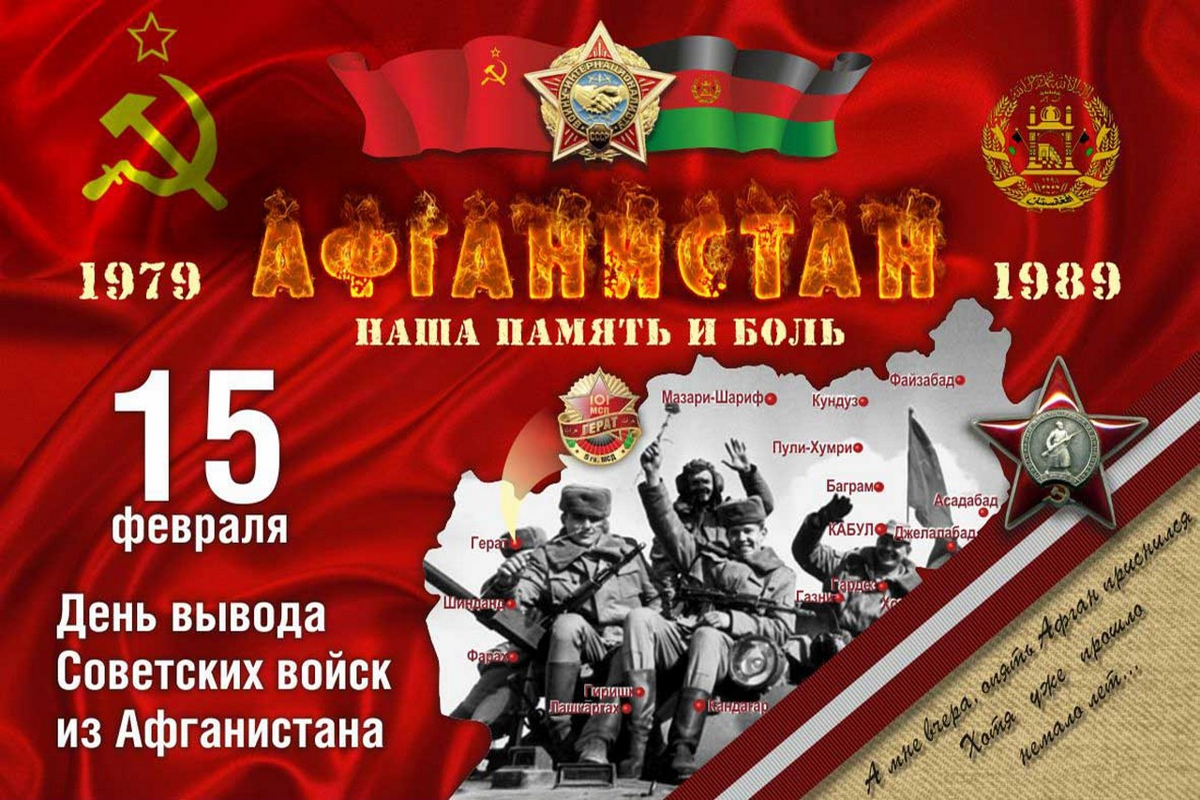
С честью выполнили долг!
30 летию вывода советских войск из Афганистана ПОСВЯЩАЕТСЯ…
15 февраля исполняется 30 лет со дня вывода Ограниченного контингента советских войск с территории Демократической Республики Афганистан (ДРА). «Афганская война» – так все привыкли называть трагические события, растянувшиеся на 10 долгих лет. Постепенно мы все дальше и дальше отдаляемся от тех дней, которые открыли очередную героическую страницу в новейшей истории нашей страны, в очередной раз, рассказав всему миру о мужестве, стойкости и отваге советского солдата. В связи с этим событием и наступающим Днем Защитника Отечества в спортклубе «Атлет» под руководством педагога дополнительного образования Андрея Валентиновича Миронова прошли соревнования по армспорту под лозунгом «Не может быть забвенья», потому что рядом с нами живут те, кто воевал в Афганистане и Чечне. Воины, которыми, мы можем гордиться. Люди, которые продолжили лучшие традиции отваги и стойкости, воинской чести и верности присяге. А мы, современное поколение, не имеем права забыть эти исторические события. 17 февраля 2019 года в торжественной обстановке под Гимн Российской Федерации были открыты соревнования по армспорту. Участники мероприятия – это воспитанники спортклуба «Атлет», ветераны спорта, воины-интернационалисты, почетные жители и гости Вачского района.
С приветственным словом к гостям выступил участник боевых действий в Афганистане - Сергей Вячеславович Бобров. Он адресовал слова благодарности всем воинам интернационалистам и попросил молодое поколение помнить, чтить и никогда не забывать, какой ценой досталась нам война длиной в десять горьких, полных боли и страданий лет…
Много добрых слов для поздравления с праздником прозвучали от Нины Кесаревны Лычагиной. Для нее эта дата наполнена грустью и болью, в связи с тем, что ее супруг, Николай Алексеевич Лычагин, погиб 26 августа 1981 при выполнении интернационального долга в Афганистане на 32-м году жизни, в звании майора, присвоенном посмертно, с Орденом Красной Звезды...
Минутой молчания собравшиеся почтили память всех погибших в Афганистане…
Слова поздравления звучали от депутата Земского собрания, ветерана, почётного жителя Вачского района – Г.П.Трошина. В исполнении Александра Торгова прозвучала песня «Господа офицеры!»
Всего присутствовало 60 человек, из которых 39 участников соревнований. Спортивный задор и желание победить сделали праздник захватывающим. Все участники получили отличный заряд бодрости и массу положительных эмоций. Все ребята награждены грамотами и памятными подарками.

Победителями соревнований в своих весовых категориях стали:
Среди девушек:
I место – Арина Стрельцова весовая категория до 55 кг.
I место – Дарья Шведова весовая категория до 60кг.
Среди юношей:
I место – Артем Гарипов весовая категория до 55 кг.
I место – Андрей Пашкин весовая категория до 60 кг.
I место - Дмитрий Маринин весовая категория до 65 кг.
I место – Дмитрий Галиуллин весовая категория до75 кг.
I место – Иван Бувайлов весовая категория 75 +.
Слова благодарности хочется выразить нашим спонсорам за предоставленные призы: И.П. Бобров, ООО «Прометей», Мануфактура им. Кондратова, КПРФ и огромное спасибо всем, кто разделил с нами этот праздник!

Фотоотчет:

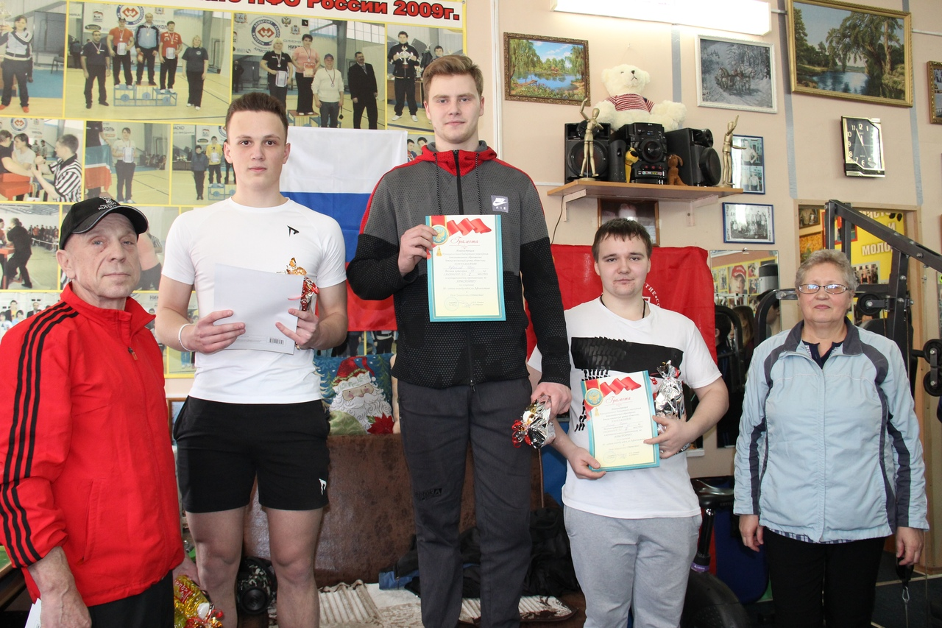
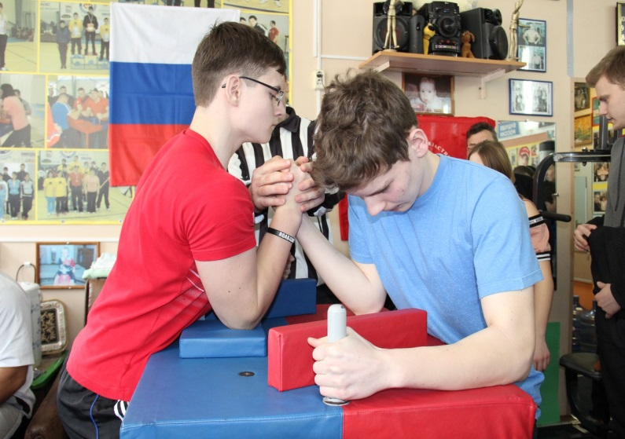

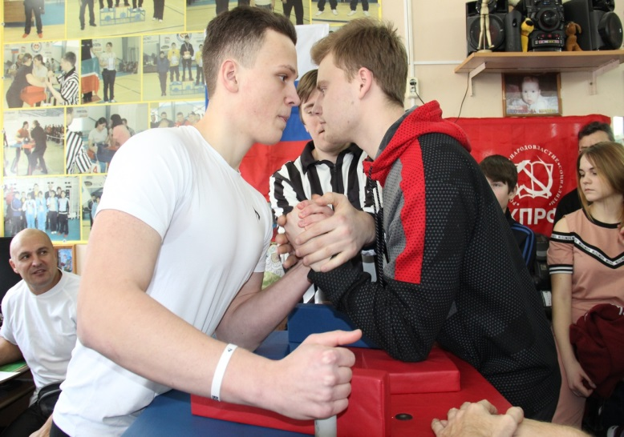
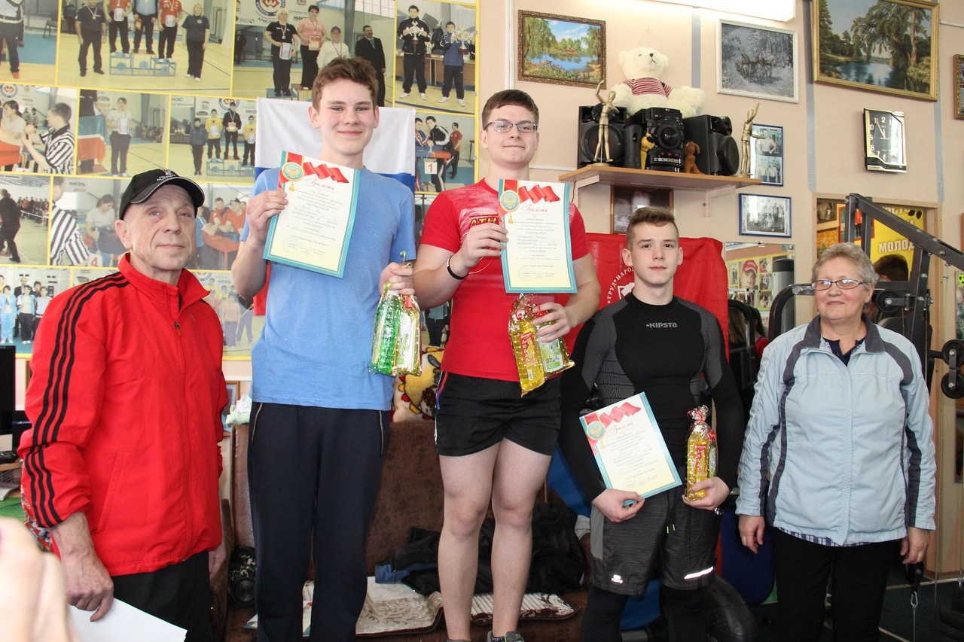
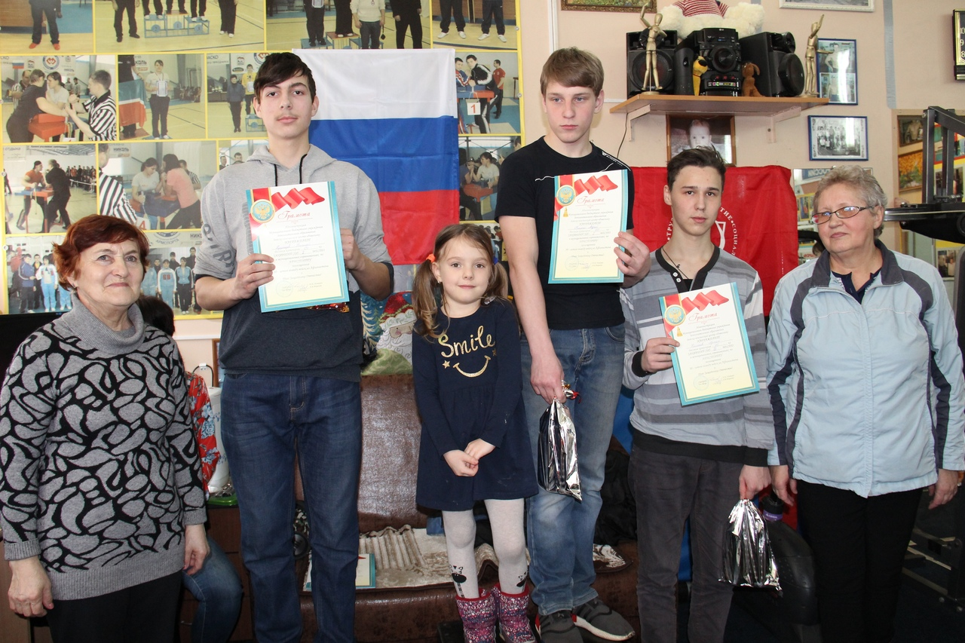
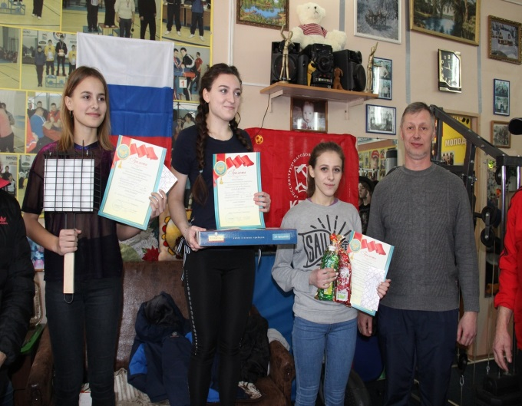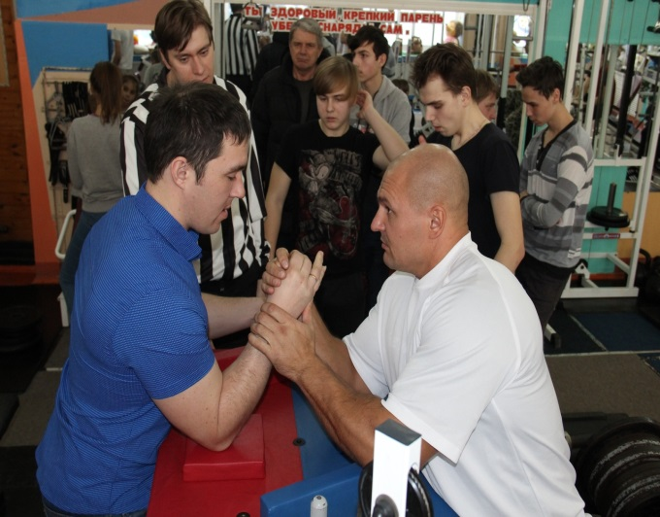

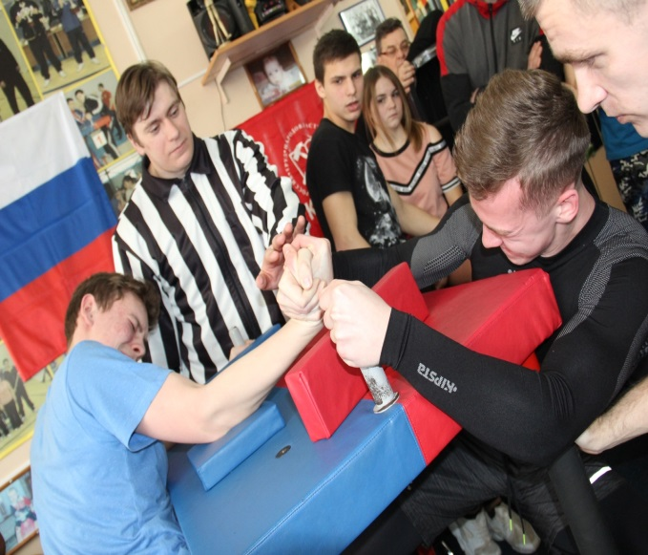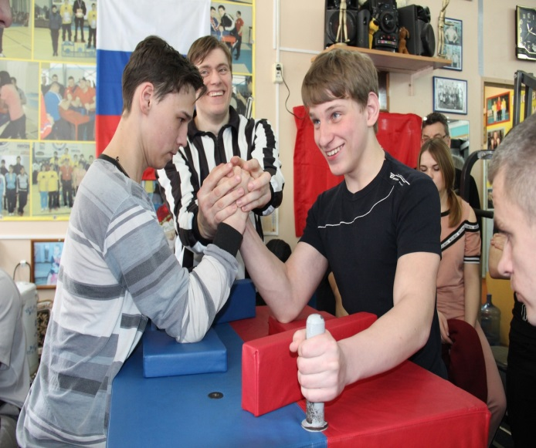
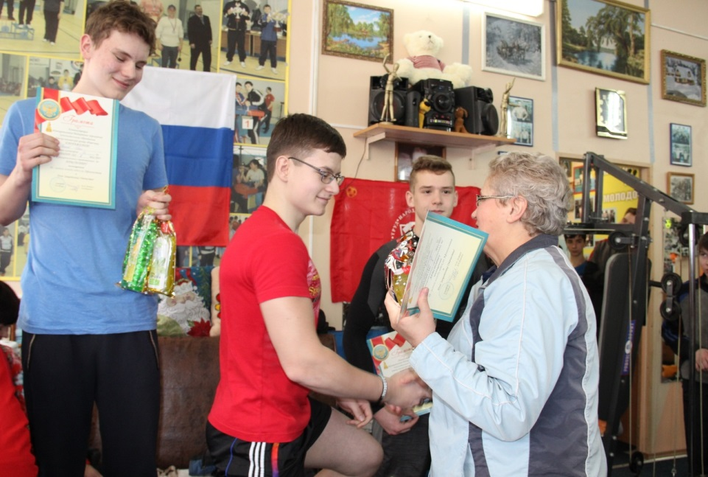

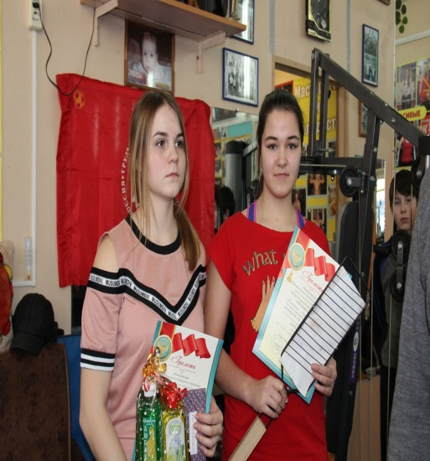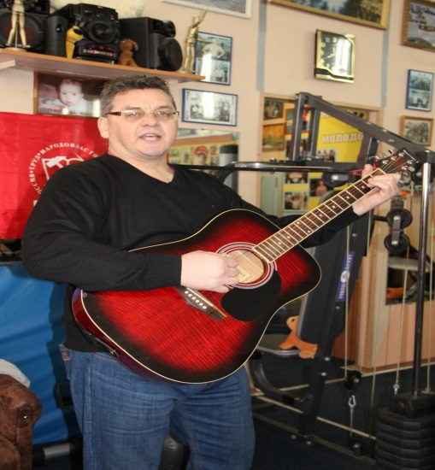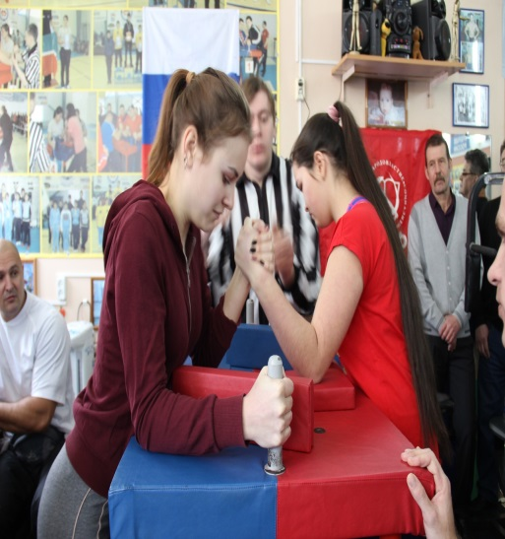

Наш центр «Ровесник» поздравляет всех с наступающим праздником Днем Защитника Отечества, и представляем вашему вниманию стихотворение нашего земляка, участника боевых действий в Чеченской республике – Чебуркова Вячеслава Владимировича.

10 лет из пластилина…
Лучшему другу посвящается…
Словно в шкаф любовник пылкий,
Мы попали в переплет,
В город зарулив на шилке
Аккурат под Новый год.
И заехали без боя,
Как к любовнице в кровать,
Но… тут началось такое -
Лучше б и не вспоминать.
Кто, откуда в нас стреляет?
Всё в дыму, броня горит,
Автомат не умолкает,
Жидкость в кожухе кипит.
Ставит командир задачи,
Но уже не сдать назад…
Я кружусь, патроны трачу…
Выше, ниже, невпопад…
Не до жира – быть бы живу.
Как корабль сажусь на мель,
И при помощи визира.
Вижу жизни этой цель.
Вдруг мне вспомнилась картина…
В детстве десять лет назад
Я лепил из пластилина,
Пластилиновых солдат.
Тот, кто в чине – был с усами,
Кто попроще – без лица.
Для чего, судите сами,
Знать вам каждого бойца?
Будь рябой наполовину,
Плох он будь или хорош -
В серой массе пластилина,
Всё равно не разберешь.
Будет это штурм Берлина
Или Курская дуга -
Пусть солдат из пластилина.
По приказу бьет врага.

Сам я метко из рогатки,
По противнику стрелял -
Пластилиновые схватки,
Пластилиновый накал.
Пластилиновые страсти
Бушевали здесь порой,
Даже улыбнулось счастье
Пехотинцу с медсестрой.
Не умел тогда понять я
Пластилиновой любви -
Эти липкие объятья
Ты попробуй – разорви.
И, когда, застукав вместе,
Я их снова разделял,
Мой солдат на ровном месте,
Дважды голову терял.
И сестра не виновата,
Если здраво рассудить,
В том, что вырвала солдату
Сердце с мясом из груди.
… В бой идет вторая рота,
Уводя с собой бойца,
И безликая пехота -
Будет биться до конца.
Выбрать даже он не вправе
В пластилиновой войне,
Умереть на переправе
Или сплавиться в огне.
Кто - то может живописно,
От рогатки умереть:
Пластилиновые жизни -
Пластилиновая смерть.
Этот наступил на мину,
На руке намотан бинт,
Нет ноги из пластилина -
Значит, будет инвалид.
А того втоптали в глину,
Жизнь его равна нулю.
Так ведь он из пластилина -
Завтра нового слеплю…
……………….
Я от грохота очнулся…
В шилку нам попал снаряд…
Мир вокруг меня качнулся …
На полу лежит солдат…
Он от боли выгнул спину
И беззвучно просит пить…
Он же… не из пластилина…
Мне такого… не слепить…

